LEMBAR PERSETUJUAN

PERSEPSI MAHASISWA FISIP UNPAS PADA IKLA MARS PARTAI PERINDO DI TELEVISI

Oleh :

Chantika Putri Desmayanti
132050356

SKRIPSI

Untuk Memenuhi Salah Satu Syarat Ujian Guna Memperoleh Gelar Sarjana Pada Program Studi Ilmu Komunikasi

Bandung, 18 Mei 2017
Menyetujui,
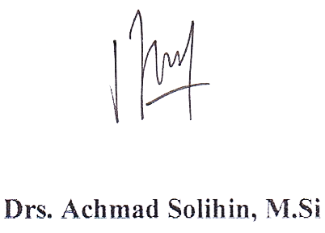
Pembimbing

Mengetahui,

